豆包AI使用教程详解
一、了解豆包
当今社会是科技飞速发展的社会，人工智能也越来越受到重视，并且应用于生活和工作。目前市场上常见的人工智能工具包括豆包，通义，文心一言，讯飞星火等，今天小编就来为大家介绍一下豆包的使用过程。
豆包是字节跳动公司基于云雀模型开发的AI工具，提供聊天机器人、写作助手以及英语学习助手等功能，它可以回答各种问题并进行对话，帮助人们获取信息，支持网页Web平台，iOS以及安卓平台。
目前，豆包已经推出了手机APP，我们可以直接在应用商店搜索“豆包”，下载之后便可以在手机上使用豆包进行创作。同时，网页版也已经上线，今天我们主要讲述一下网页版的使用技巧。
豆包网址：https://www.doubao.com/
在浏览器输入网址，进入豆包，点击登录
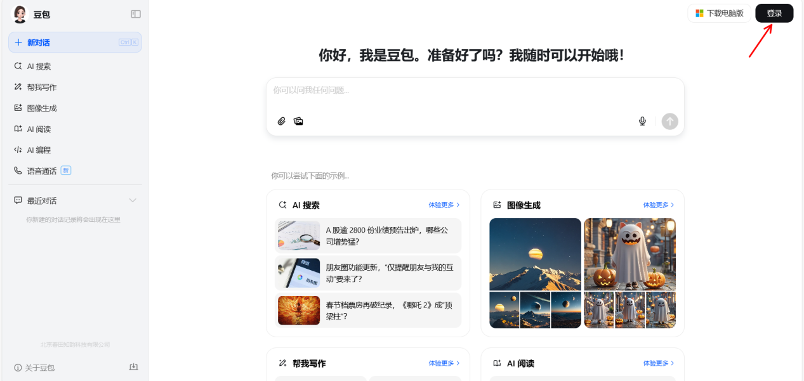
豆包目前有三种登录方式：
1. 手机app扫码登录
2. 手机账号验证码登录
3. 关联抖音账号登录
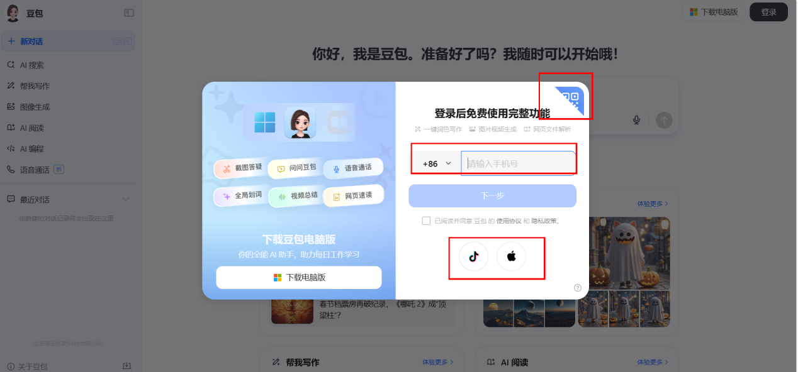
注：登录的时候一定要勾选“用户协议”，这样才能完成登录
二、具体功能以及操作流程
完成登录之后，可以看到功能选项，选择自己想要完成的目标
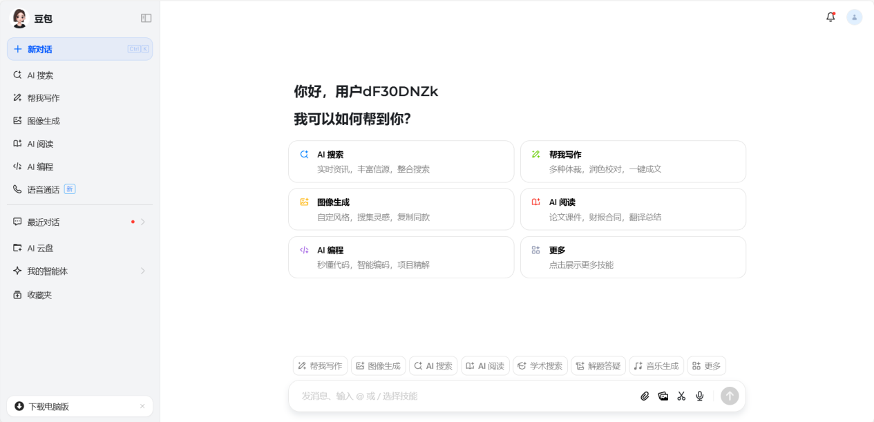
（一）AI搜索功能。
该功能可以帮助我们查询实时资讯以及各种信息，覆盖面非常广
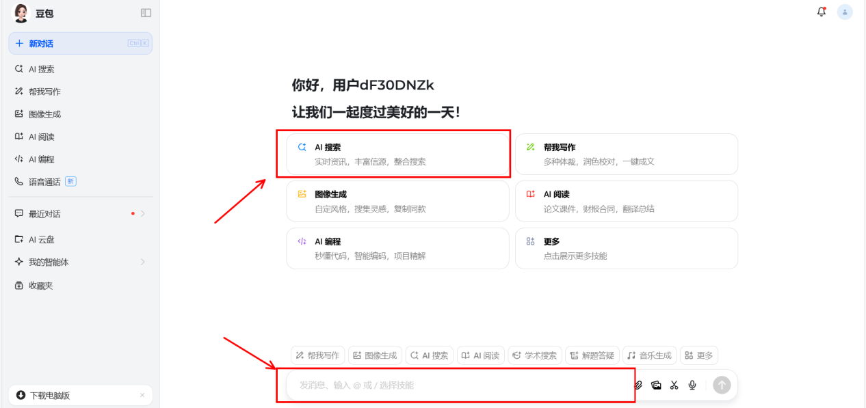
点击‘AI搜索’按钮，然后在对话框输入我们想要知道的信息就可以了，例如：输入《甄嬛传》就会弹出有关这部剧的全部信息
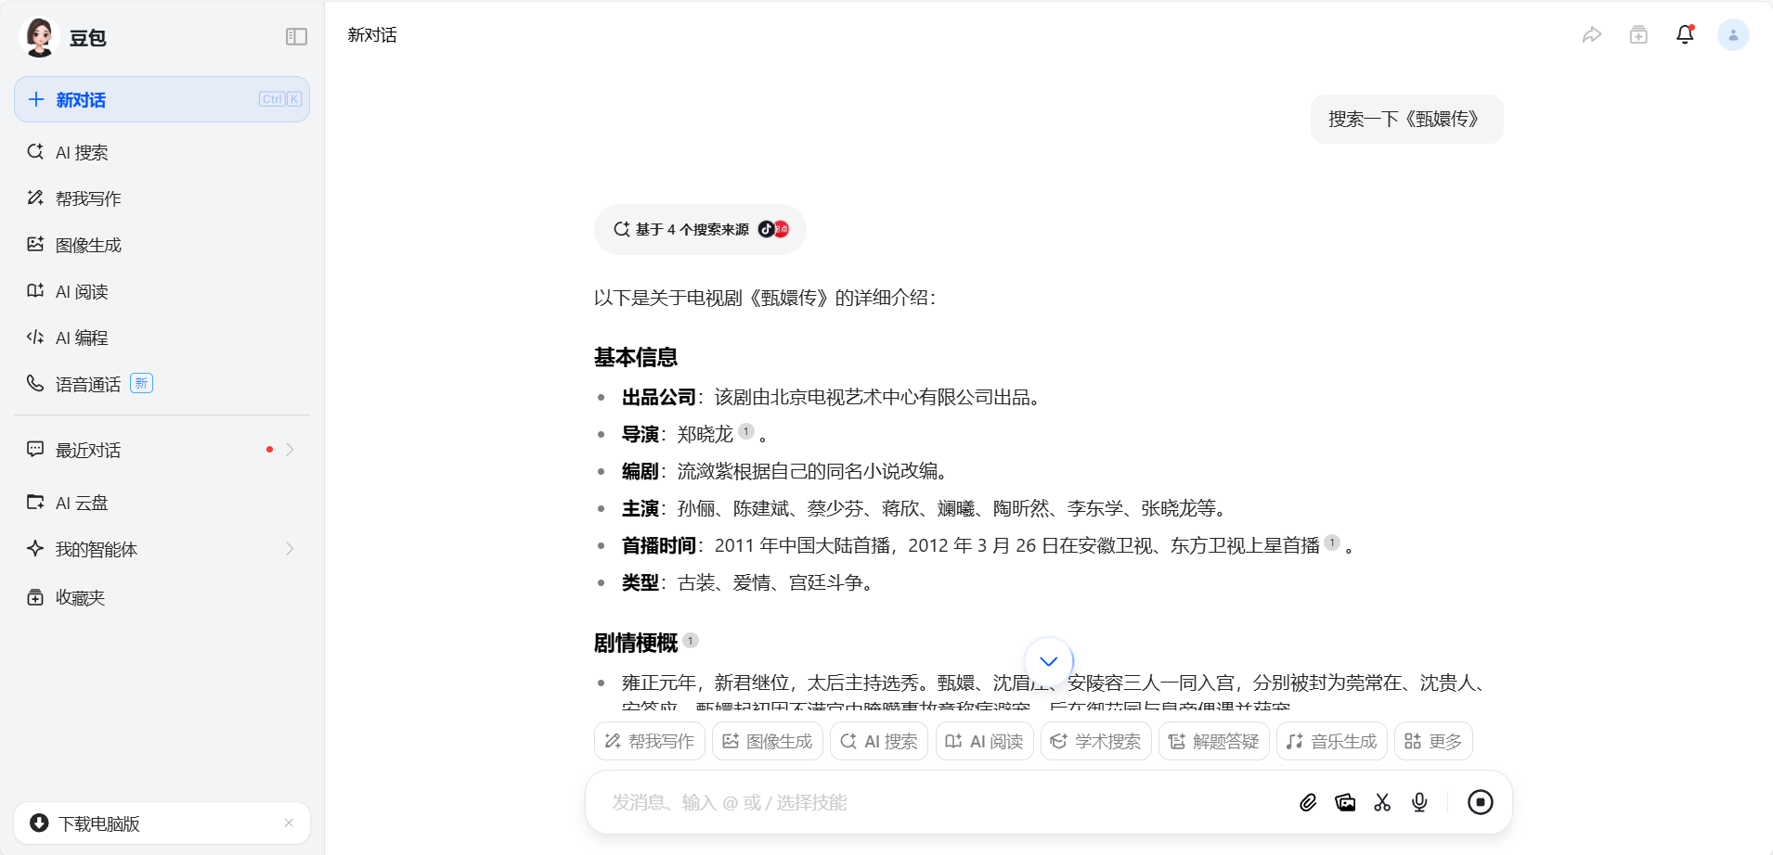
与此同时，豆包还会根据用户需要，猜测用户接下来想要了解的内容，如下图，用户可根据自身需要进行点击查阅，省去再次输入文字的步骤，快捷方便
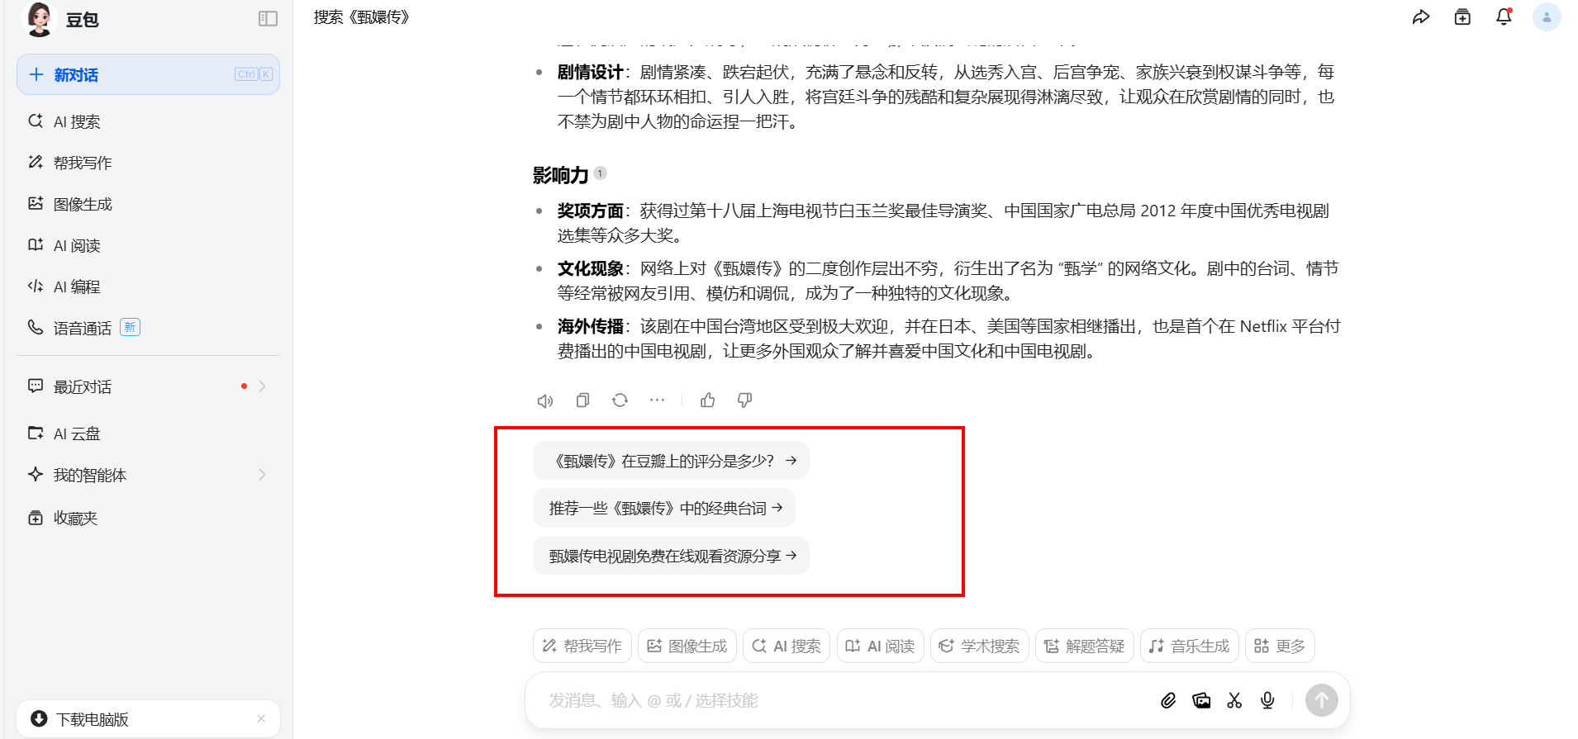
如果想对收集到的资料进行整理，直接点击“复制”按钮即可
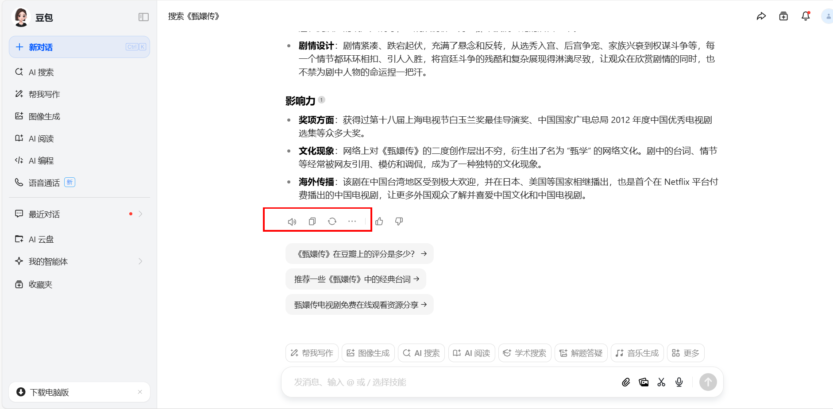
（二）帮我写作
这一功能主要是帮助用户完成写作任务，各种题材，包括且不限于论文，诗歌，散文，小说，周报，月报，会议纪要等，适合各类人群，而且可以自动进行文字校对，对于文字工作者来说是非常便捷的
①首先，点击“帮我写作”按钮
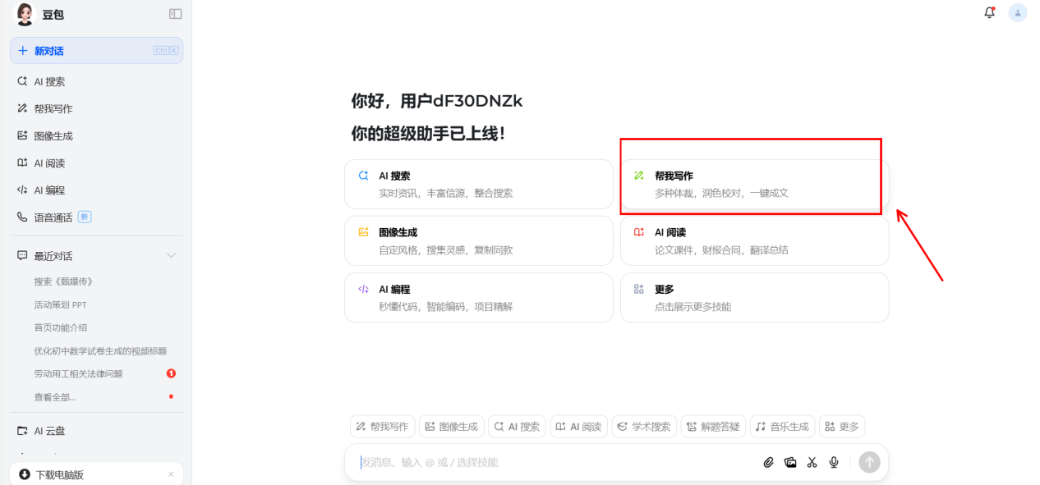
②会弹出响应的对话框，同时会有响应的提示，如工作，学习等，方便用户选择适合自己身份以及身份职业所需要的文章类型
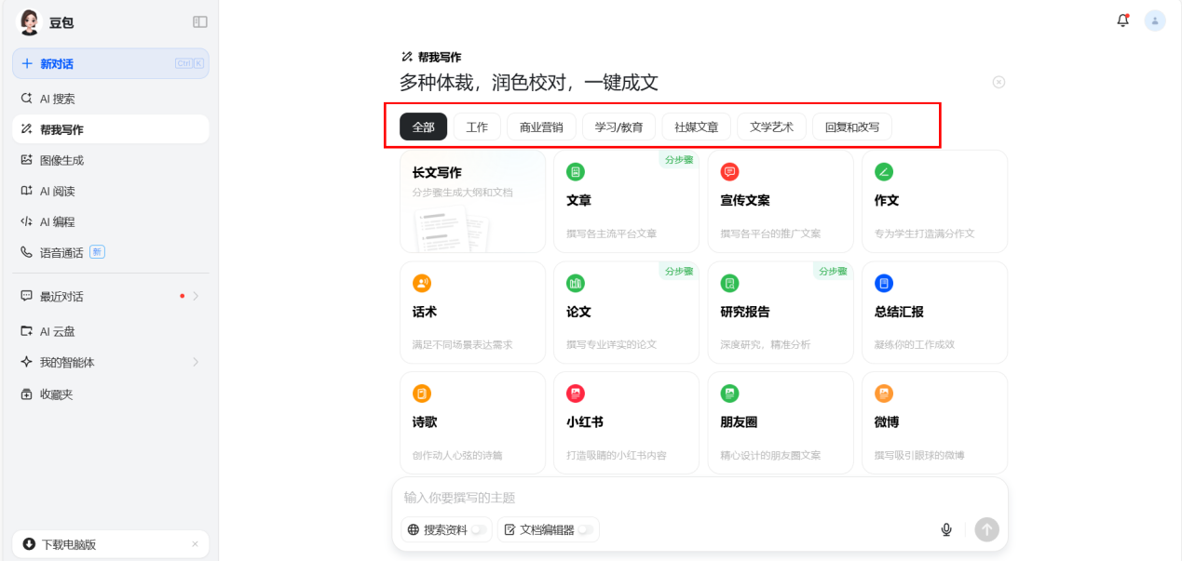
③在对话框输入关键词，文章需要的字数等，点击发送。例如：帮我写一篇小学四年级学生的升旗仪式演讲稿，要求600字
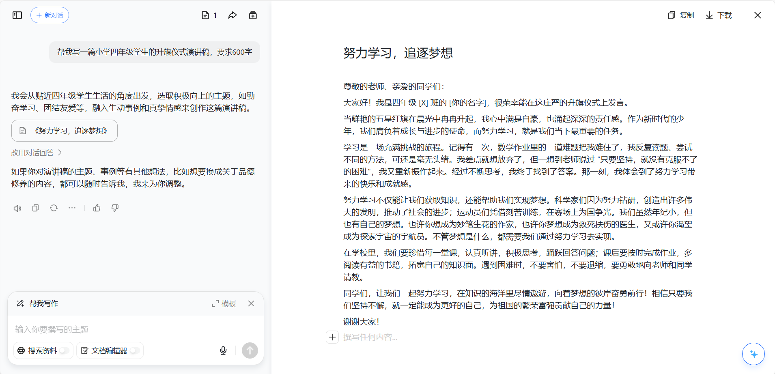
如果你是新人老师，不知道该如何写教案，豆包也可以帮忙。例如：帮我写一份教案，授课对象是幼儿园，主题是小马过河。只需要在对话框输入对应的“年龄学段”和“课程目标”就可以了
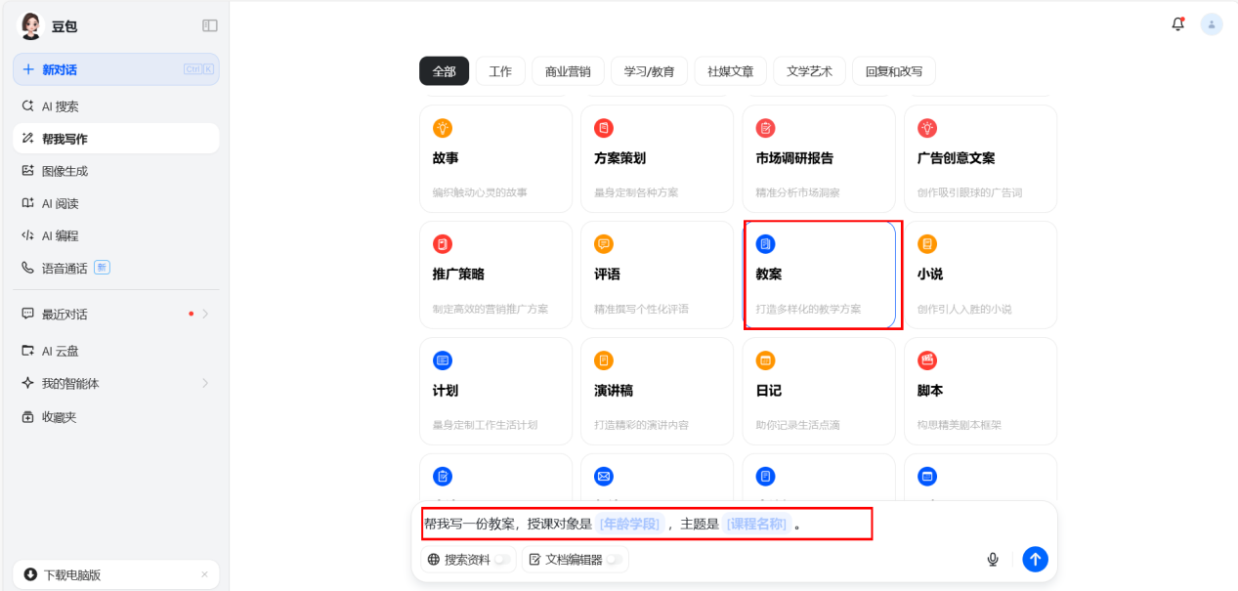
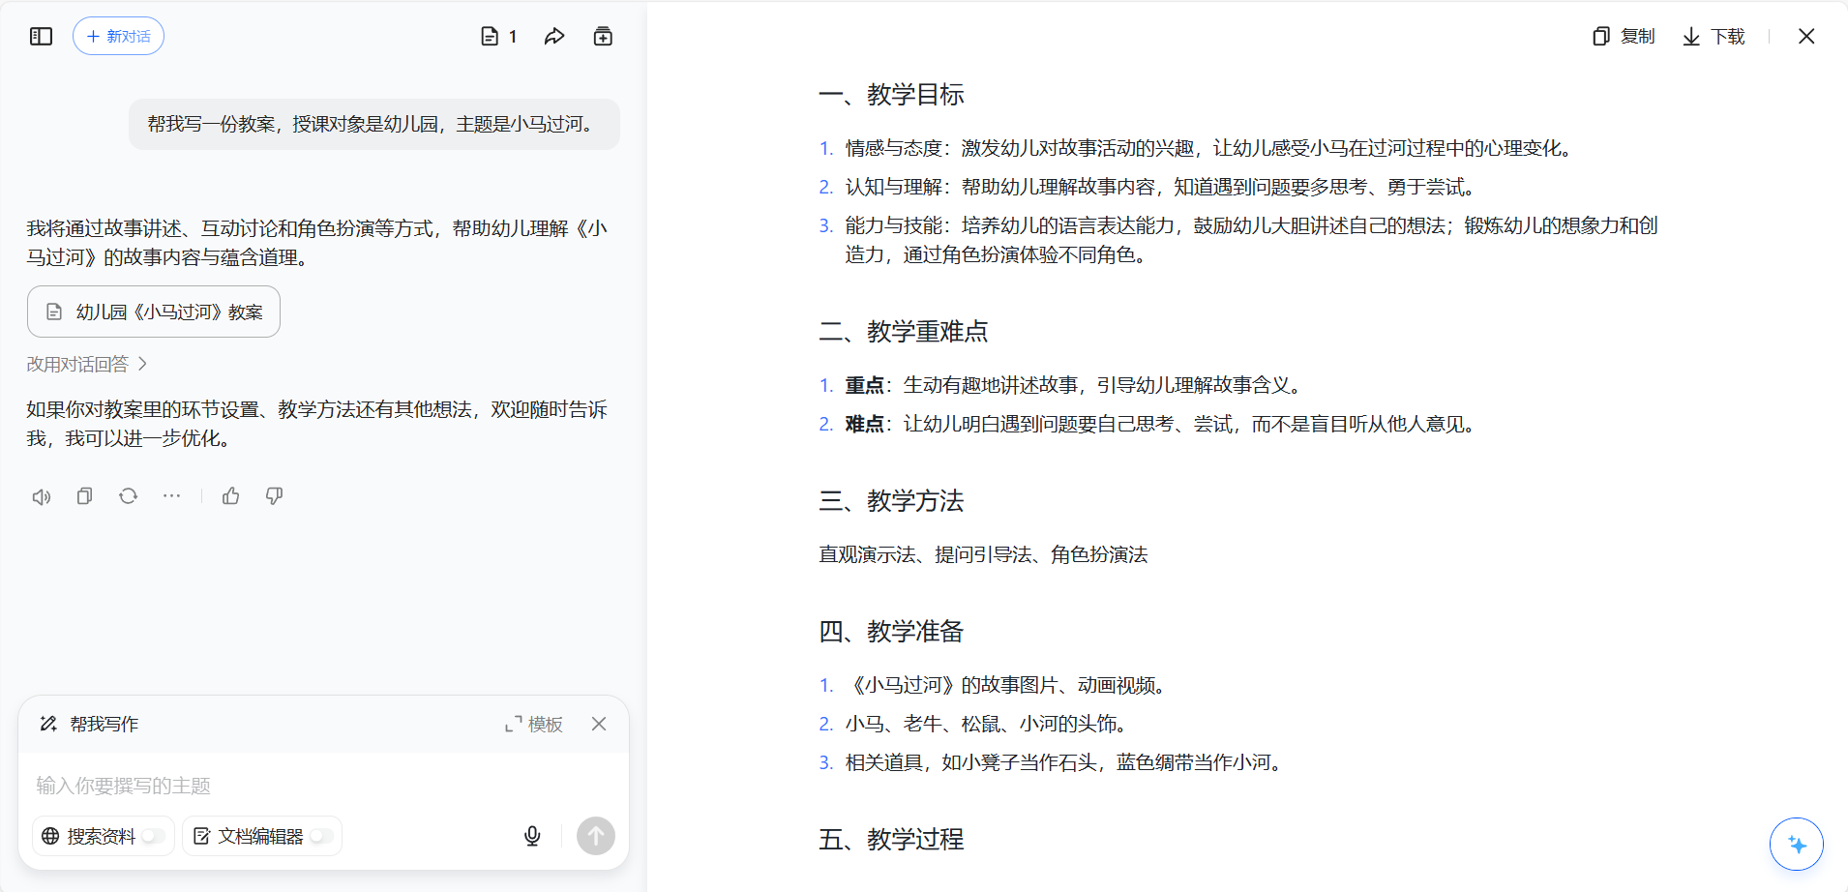
④此外，豆包会根据用户要求进行具体分析并且做出文章，同时还会给出作答的思路和细节，帮助用户掌握相关的写作能力
⑤不仅如此，用户还可以通过对话框上传文档，图片，截图以及语音等功能，来传达写作要求，如图：数字1,2,3,4分别代表上传文档，图片，截图以及语音输入
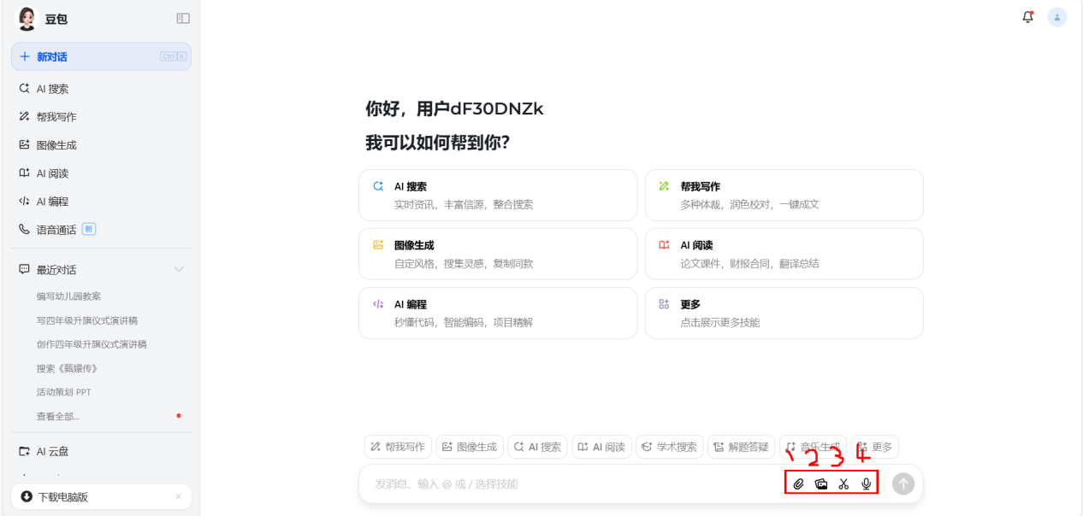
⑥最后，豆包的写作功能还有很多，大体上步骤都是一致的，只要输入关键词指令就可以得到自己想要的文章效果
（三）图像生成
①图像生成功能分为“抠图”、“擦除”、“区域重绘”、“扩图”等，同样给用户提供了多种选项，满足客户的多方面需求
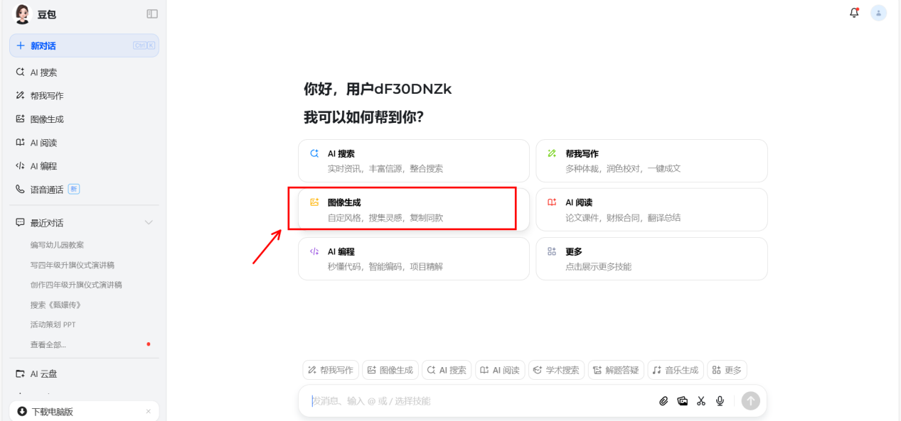
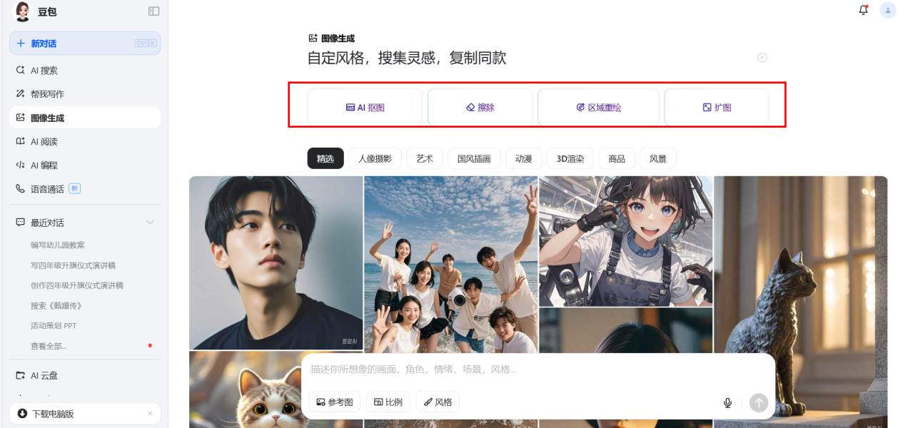
②豆包方面为用户提供了大众比较喜欢的风格，包括：人生摄影，艺术，国风，动漫等
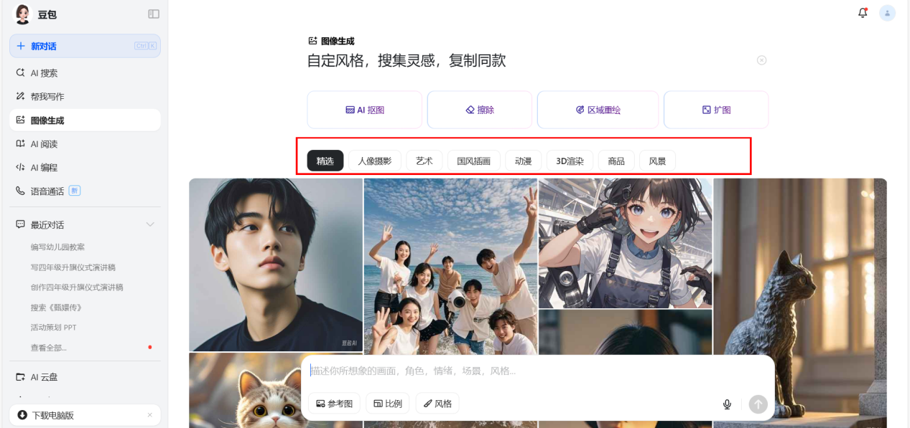
③用户可以在对话框输入绘图关键词指令，得到自己想要的图片效果，如：帮我绘制一幅国风风格的小说封面，女主坐在窗前欣赏风景，色调明艳，比例2：3。一般情况下，系统会生成4幅画，供用户做出最优选择
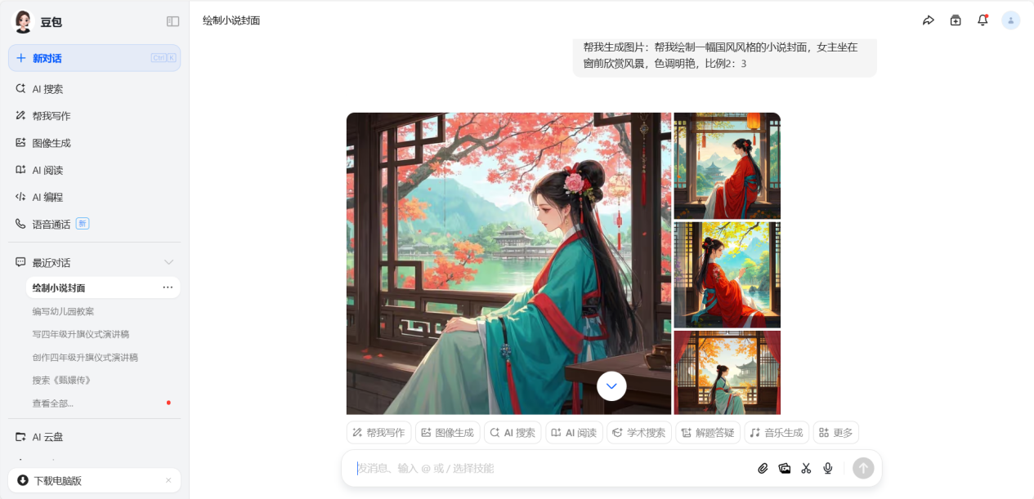
④如果用户自己对图片风格没有定义的话，可以选择系统提供的风格。点击图片“做同款”即可拥有同款照片
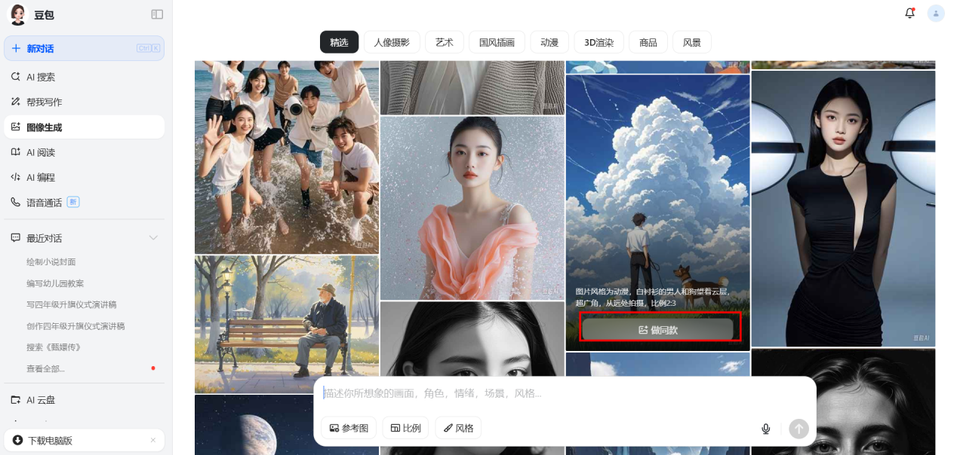
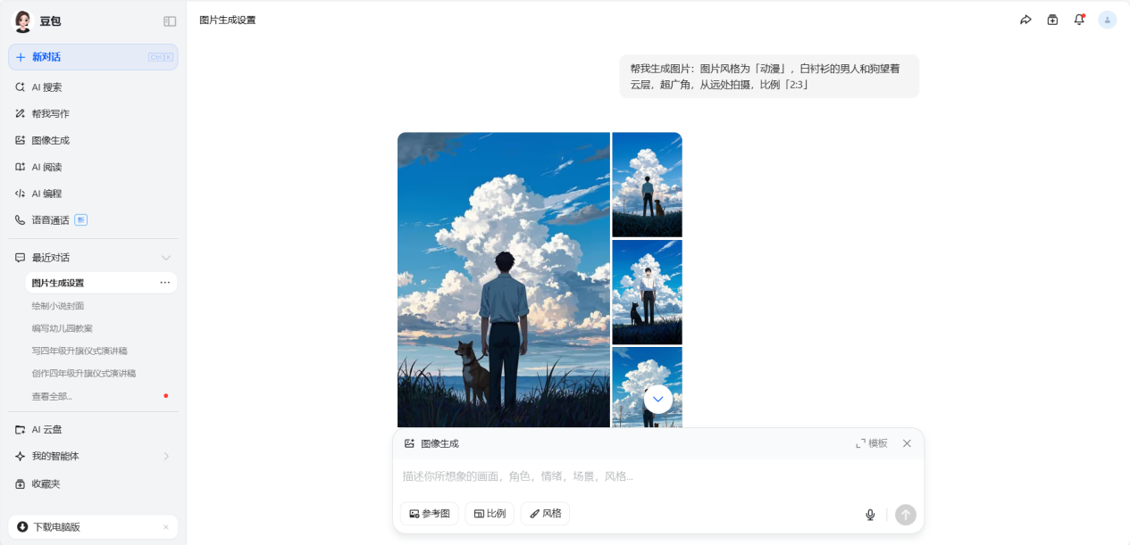
⑤所生成的图片提供免费下载，需要注意的是，豆包作图下载之后会带有AI水印，需进行后续水印处理

（四）AI阅读
①该项功能可以进行论文课件，财报合同，翻译总结等工作。首先点击对话框，将需要整理的文件或者图片拖入其中（需要注意文件和图片的大小以及格式）
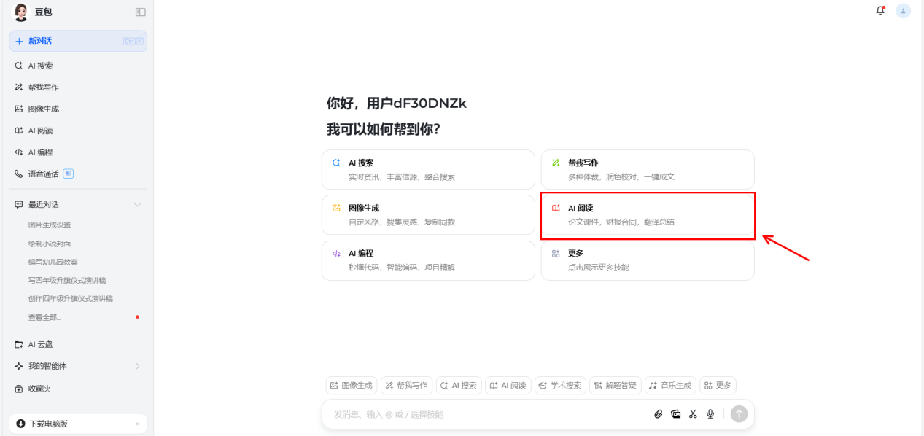
②输入想要的效果，如图：详细整理这篇文档，输出格式清晰的总结
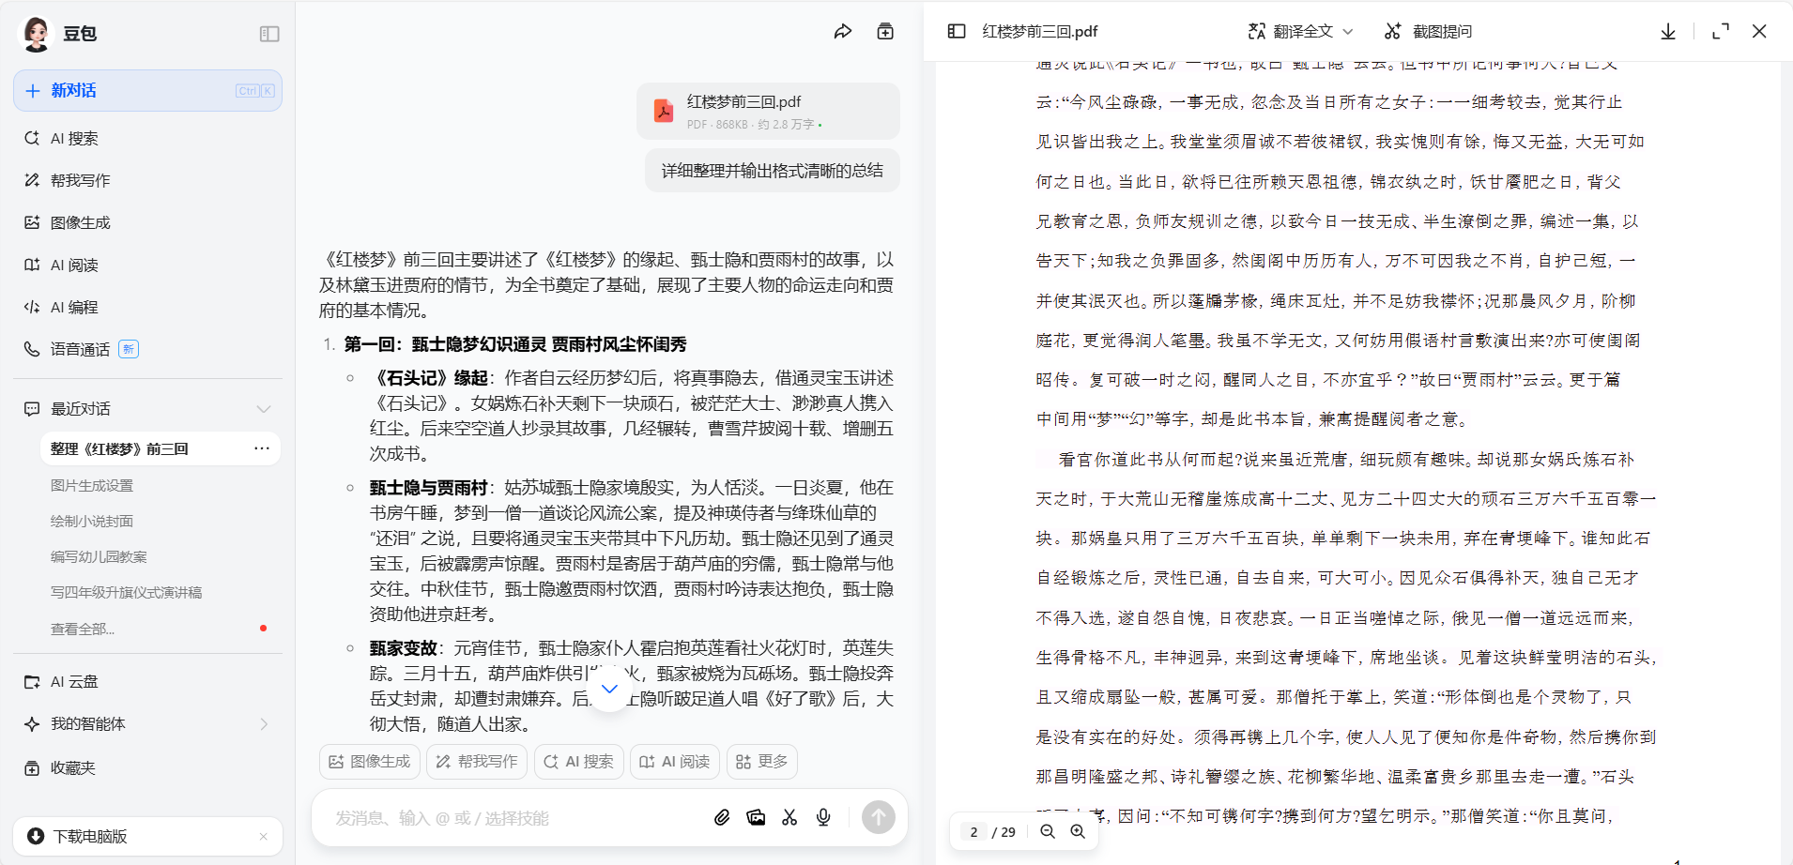
（五）学术搜索
该功能基于全网最新鲜，最全面的资料，为用户提供最可靠最详细的知识问答，涉及范围十分广泛，回答内容也相当详细
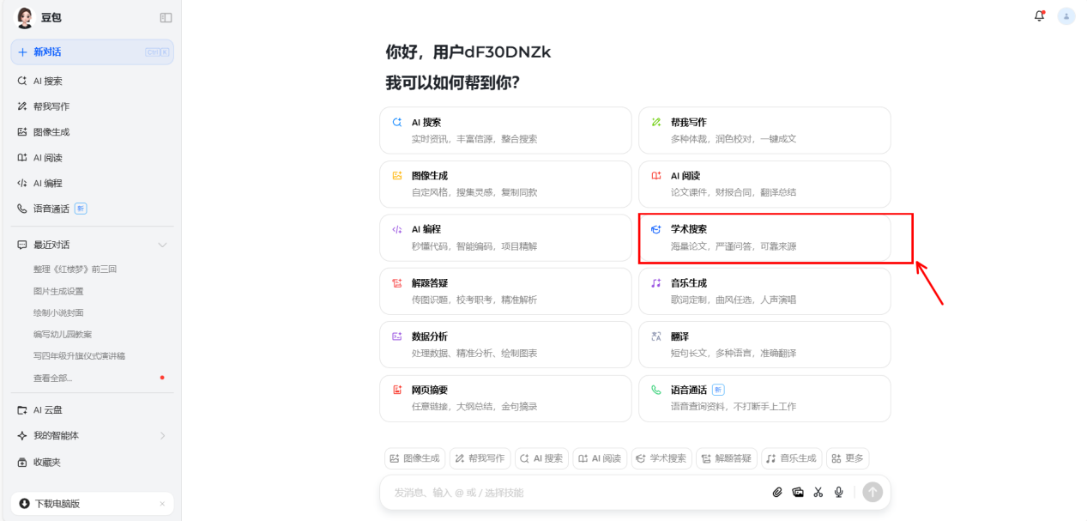
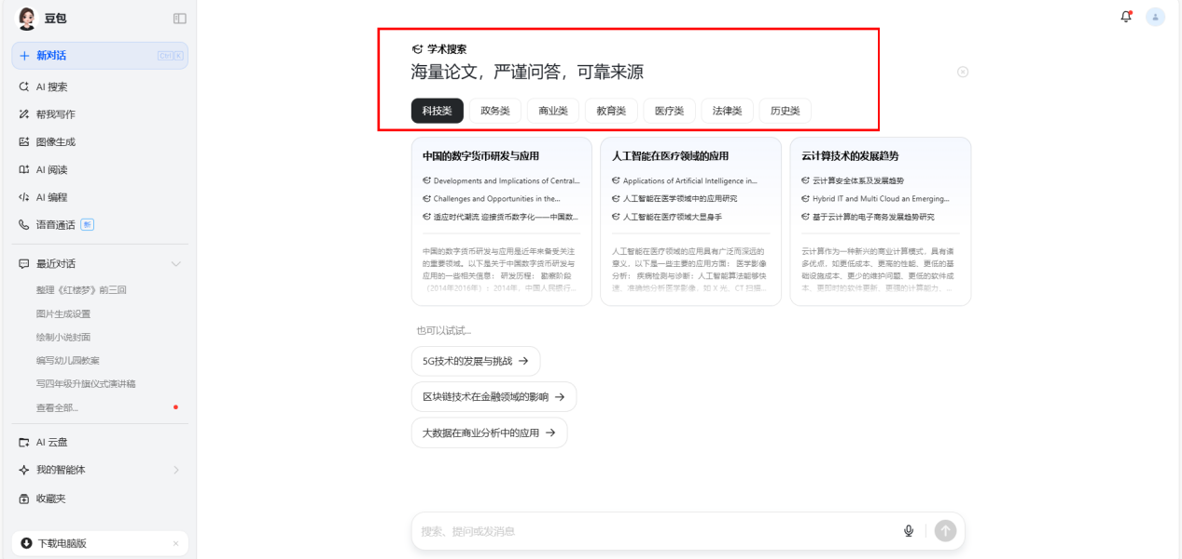
在对话框中输入自己想要了解的新鲜资讯，如：5G技术，便可得到自己想要的答案
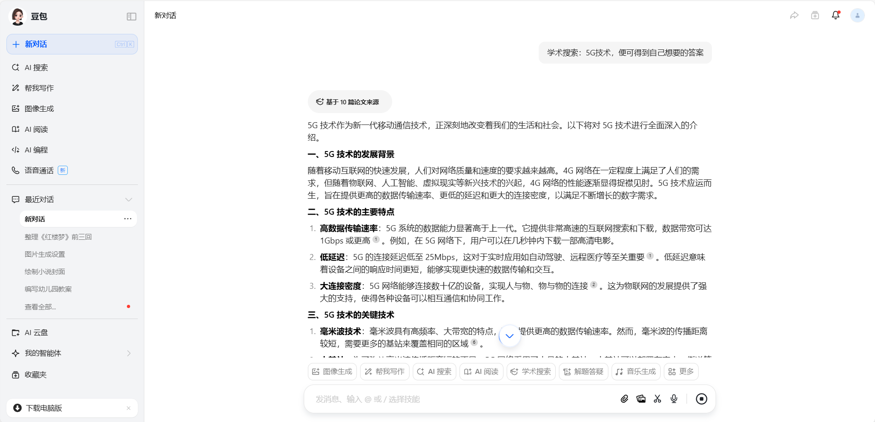
（六）解题答疑
这项功能对于学习或者学术钻研十分有帮助，可以做到传图识题，精准解析
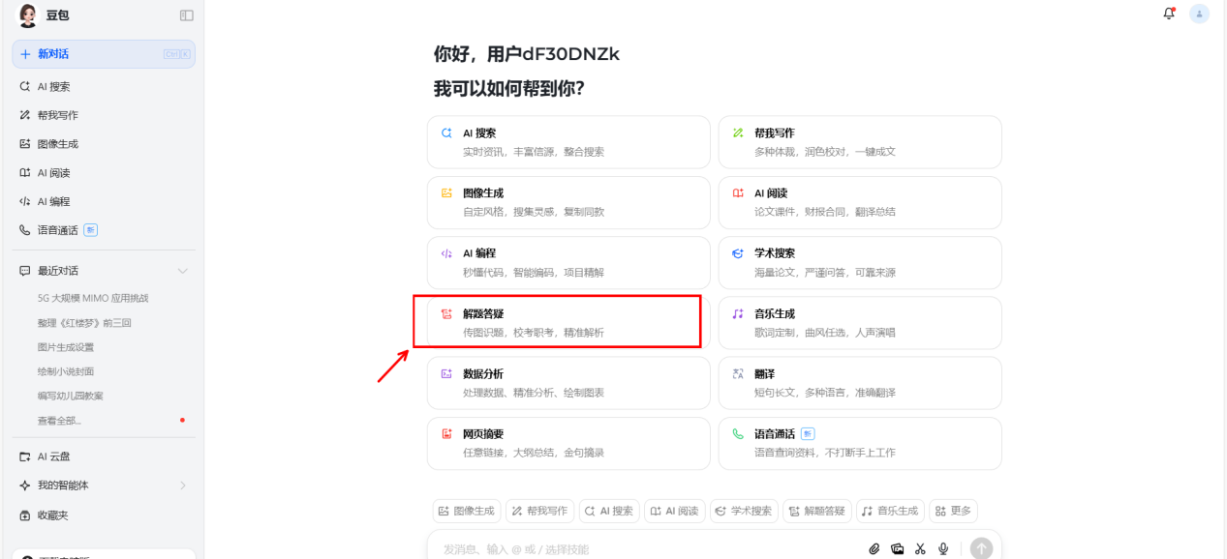
涉及的学科也十分全面，不管是数学，物理还是英语历史，都可以进行答疑解惑
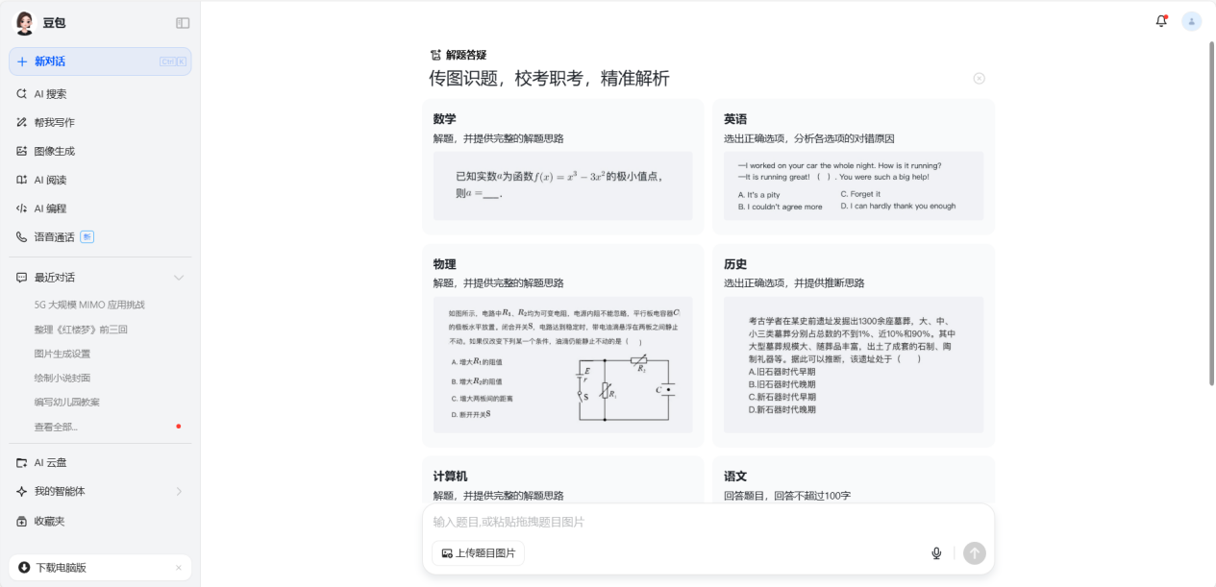
如图所示数学题，只需要将题目完整输入，就可以得到正确的答案。AI会提供具体的解题思路，帮助用户进行全面的理解和掌握，妈妈再也不用担心我的学习了！
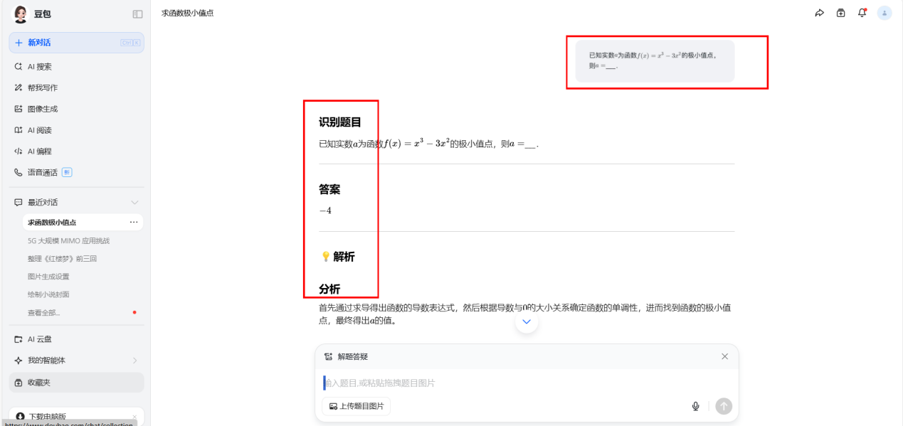
（七）音乐生成
如果你是音乐爱好者，这项功能绝对是你的福音。它可以根据用户的要求和体验创作让客户满意的音乐歌曲，不管是什么风格，都可以尝试。
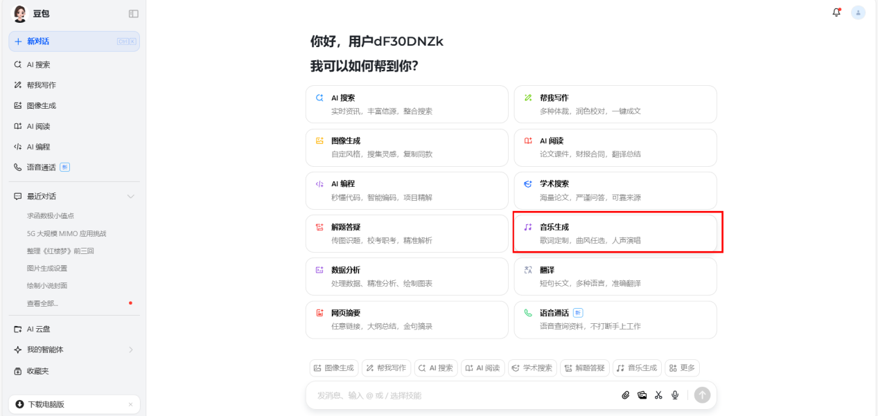
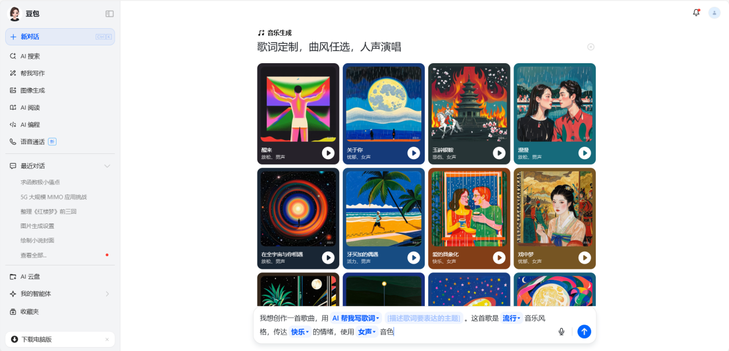
用户根据提示在对话框中输入自己想要的音乐风格，官方会根据关键词进行创作，如下图：
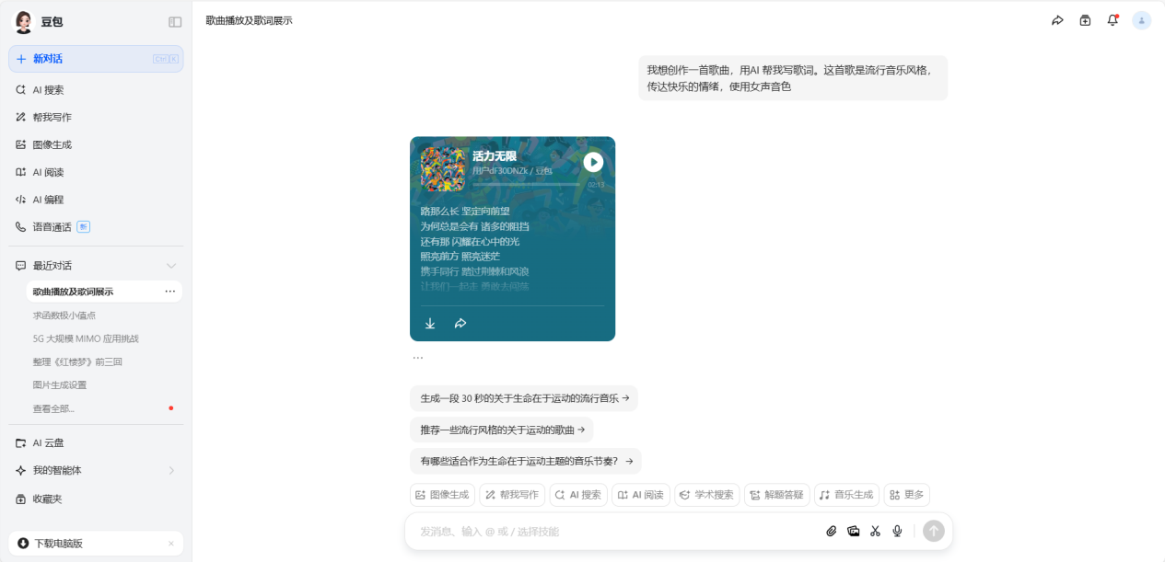
豆包生成的所有音乐都是支持下载和分享的，而且不需要充值，免费下载
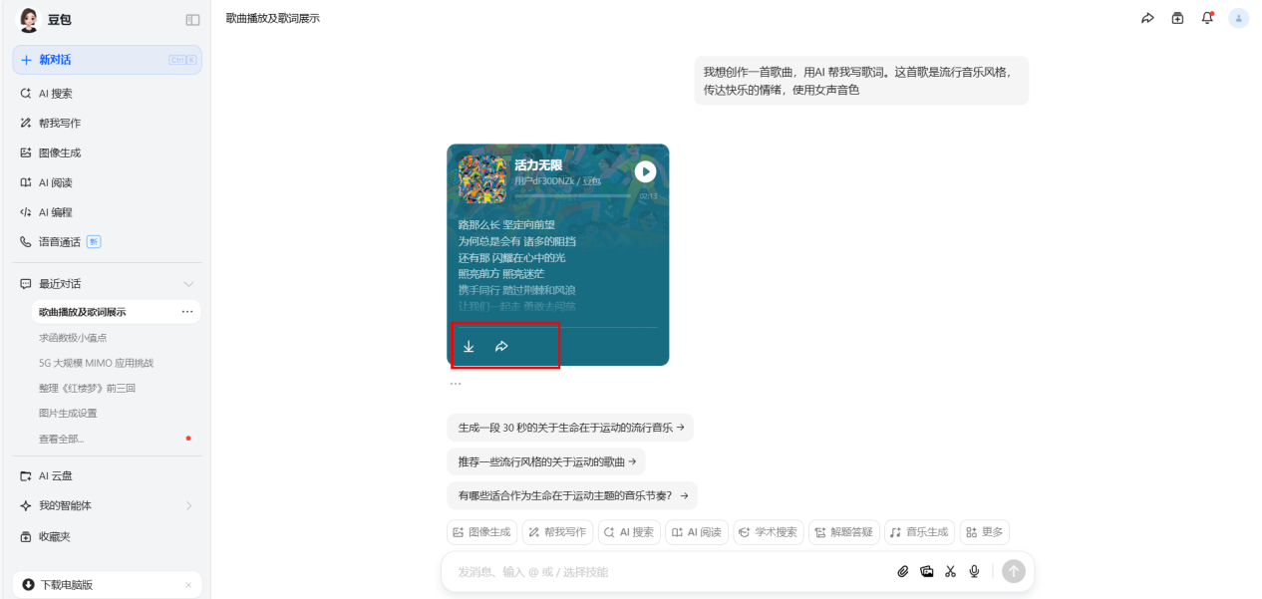
（八）数据分析
该项功能是职场人员的福音，更加适合统计人员使用，它可以精准地对各种数据报表进行分析和整理，还可以根据用户需要进行相应的图表绘制，如树状图，饼状图等
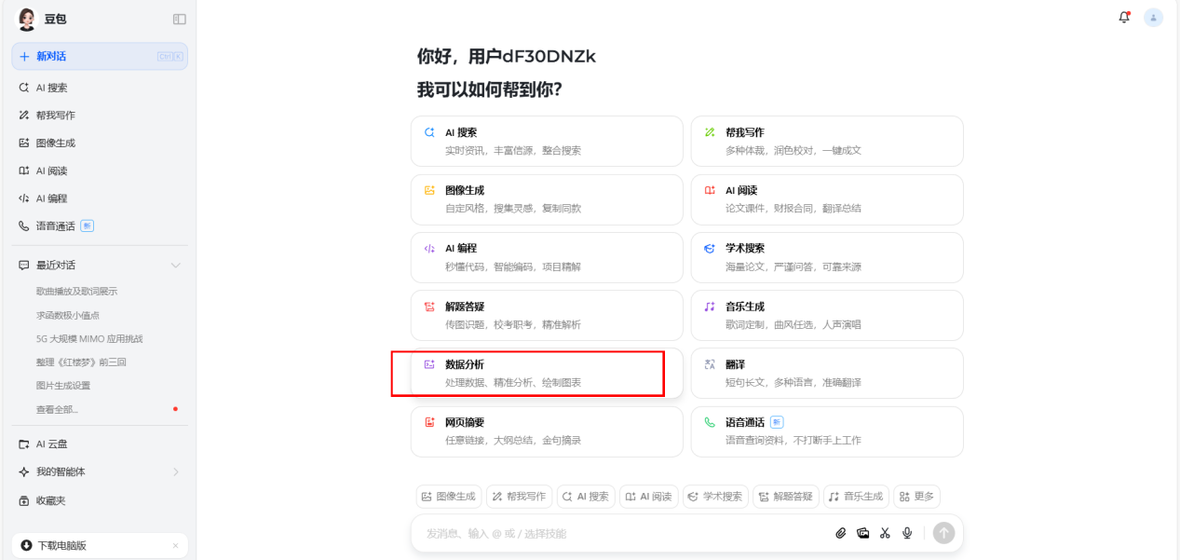
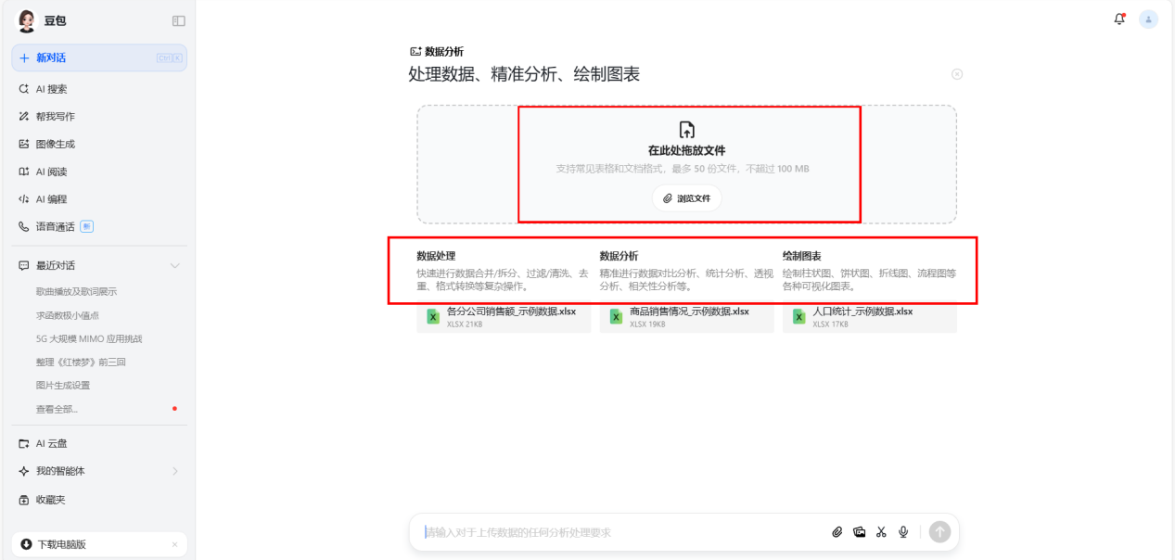
在绘制图表的过程中，系统会给出具体的分析和绘制过程，最终提供满意的效果，如下图所示：
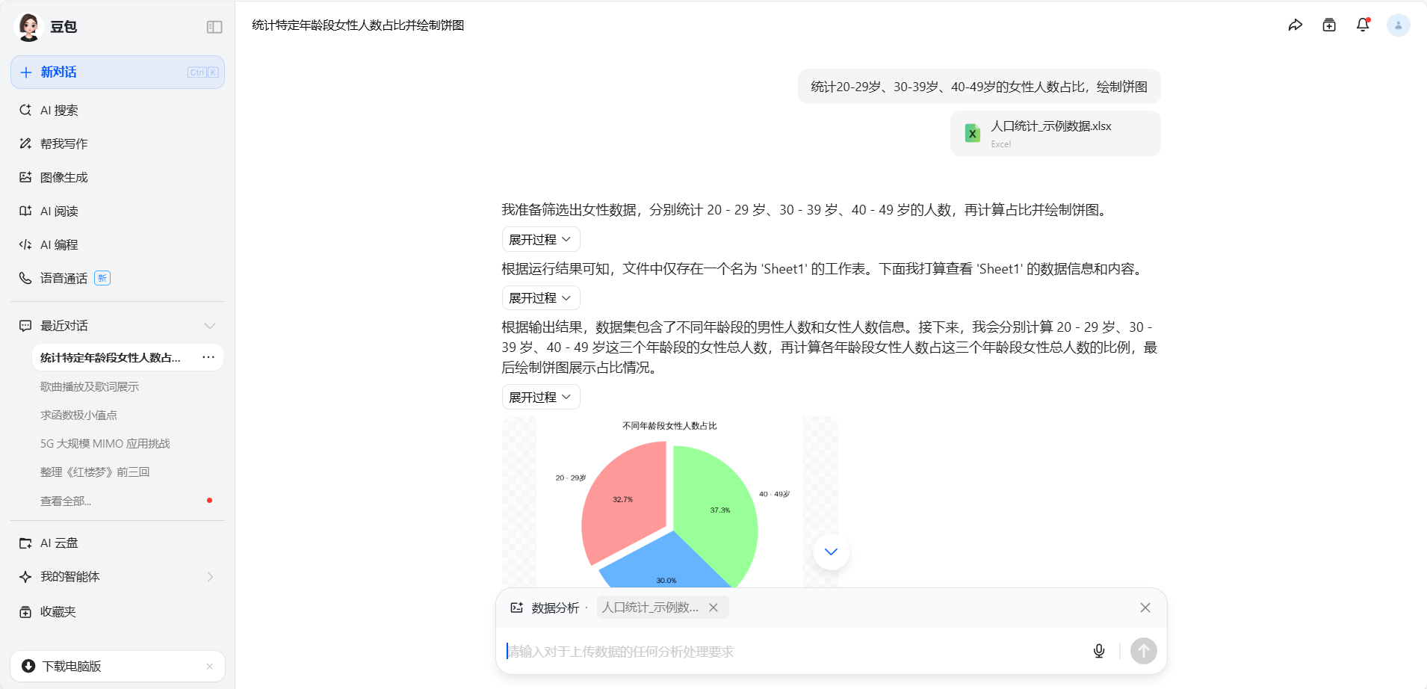
（九）翻译和网页摘要功能
此外豆包还有翻译以及网页摘要等功能
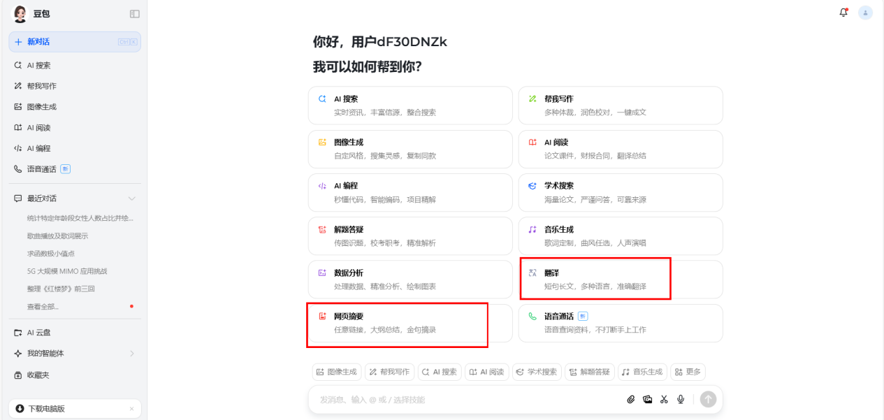
倘若出门在外，外语不是很流利的朋友们也可以寻求豆包的帮助，它可以自动检索语言，并且翻译成中文（简体繁体都可以选择）
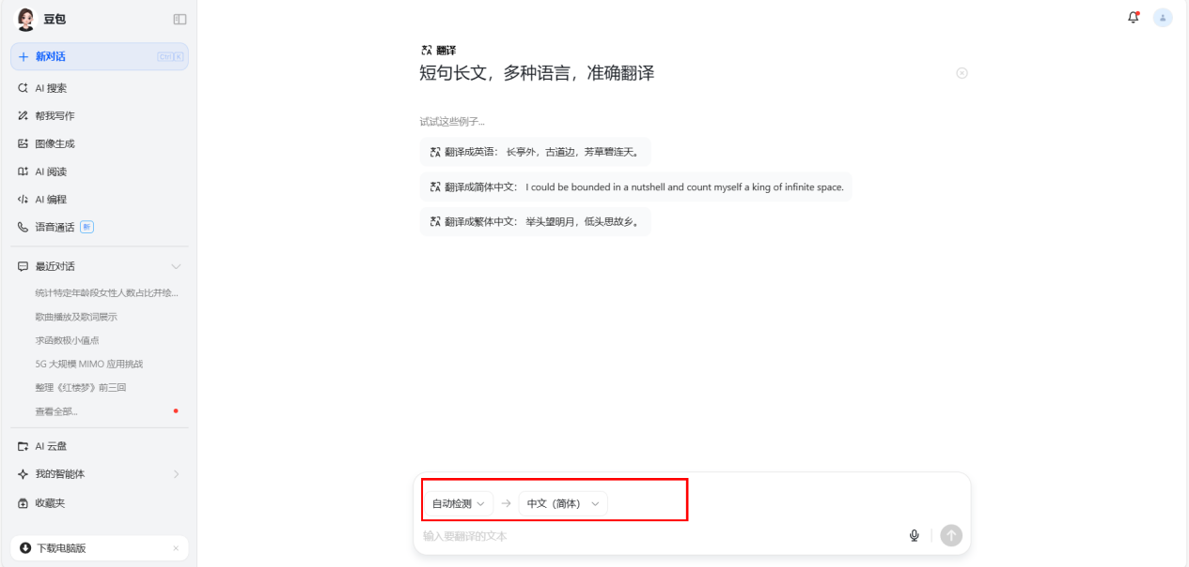
网页摘要则是输入想要了解的网站的地址就可以了，简单易懂，操作方便。该功能可以帮助用户快速了解网站的主营项目以及网站内容的大纲总结
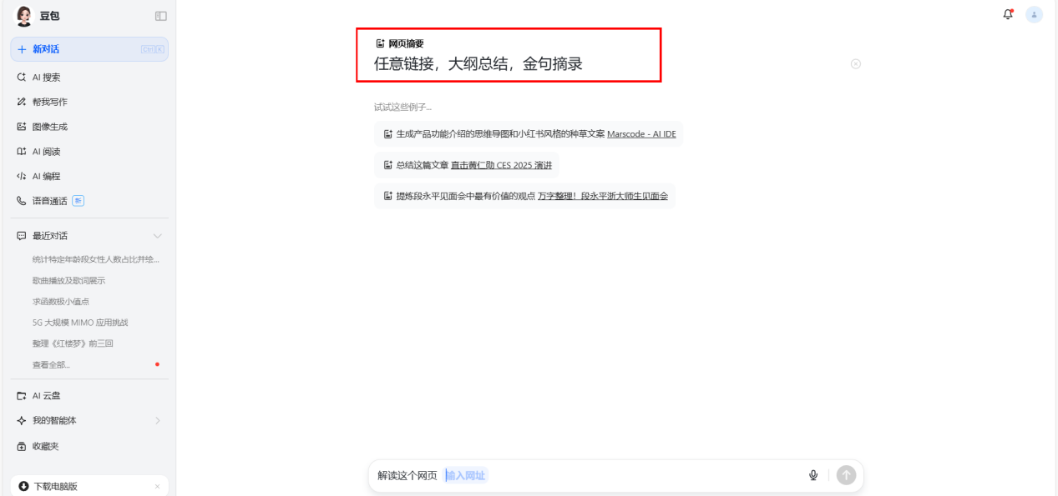
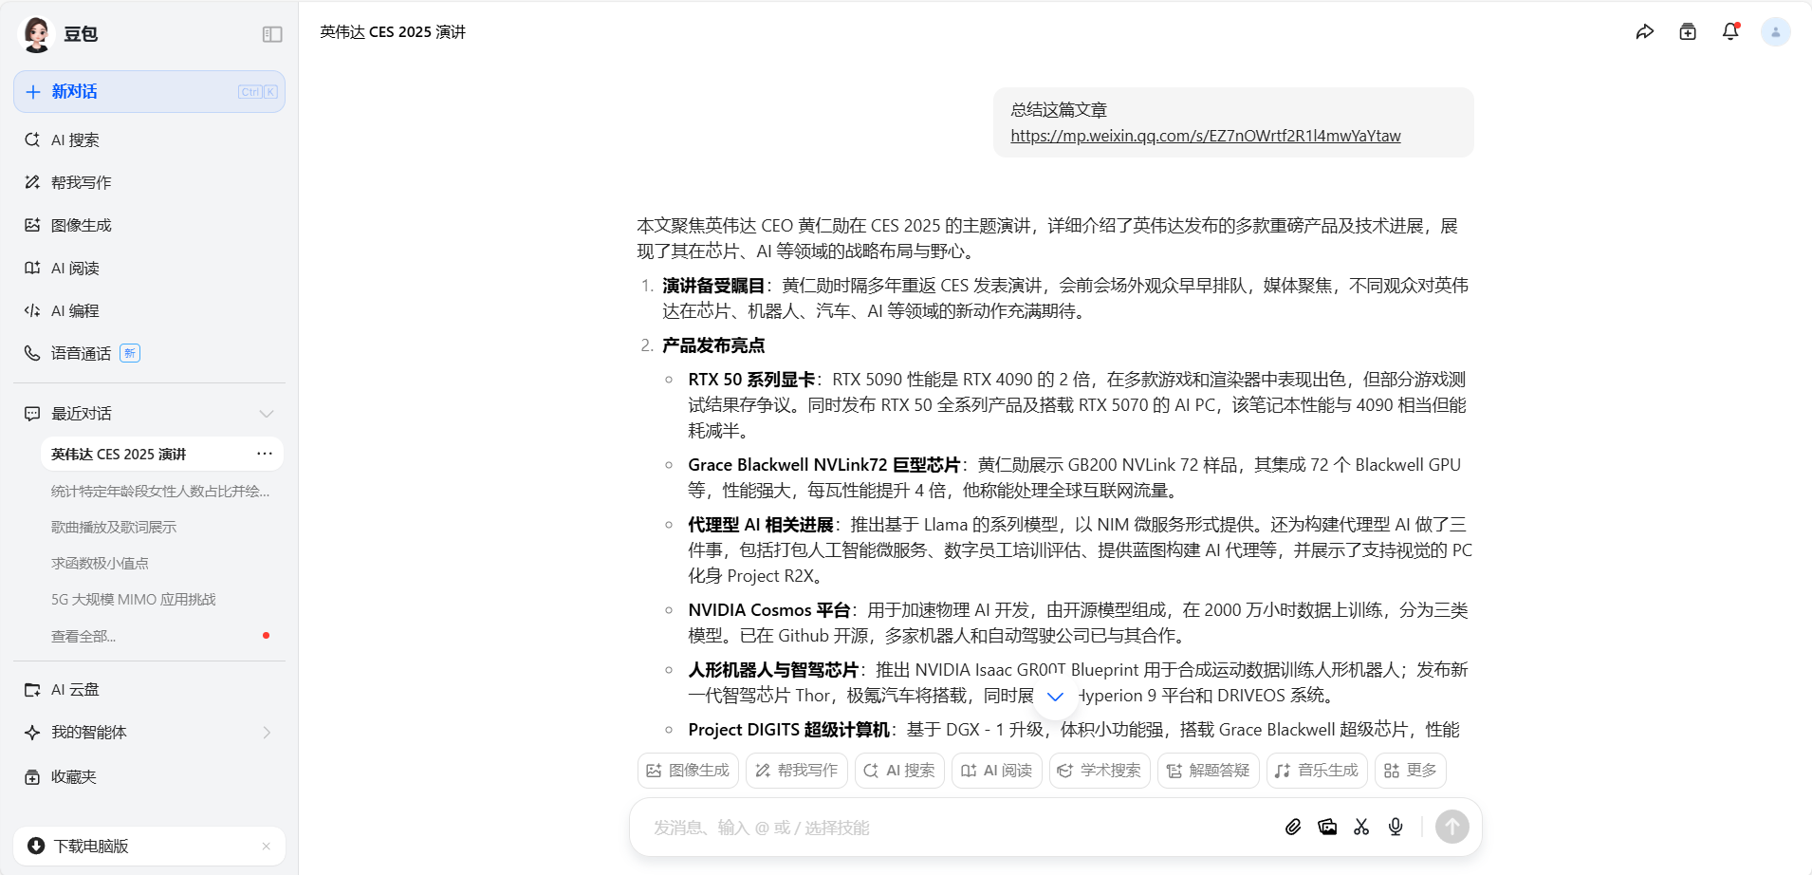
（十）语音通话
这是豆包推出的全新功能，目的是方便客户查询资料。如果遇到腾不出手的情况，便可以使用这项新功能，只需语音输入想要查询的内容便可。注意，使用该功能需要下载豆包APP，网页暂时不可用
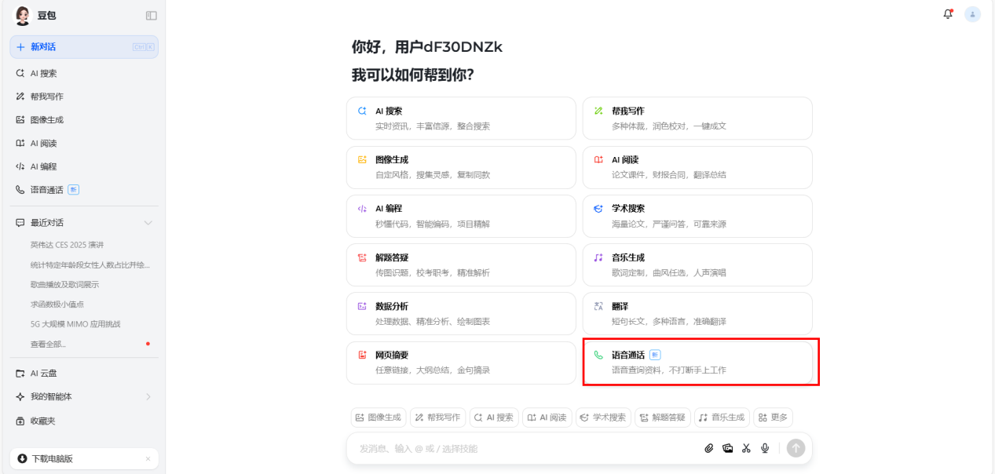
三、注意事项
1.在使用豆包的过程中需要注意保护个人隐私，避免个人重要信息泄露
2.注意保护知识产权，不要未经允许使用没有授权的文章和图片进行创作
3.定期对已经生成的内容进行整理和删除，保护商业信息
4.豆包手机版APP定期进行更新，以便拥有更好的使用体验
四、总结
作为一款强大的人工智能APP，豆包可以在工作，学习以及生活中给我们带来诸多便利，通过这以上一些功能的介绍，相信大家已经对豆包的具体使用方法有了更深入的了解。

